OPDRACHTEN 4E LEERJAAR CORONA WEEK 11 mei tot en met 15 mei 2020
OVERZICHTSBLAD
REKENEN
Werkboek c
*Les 108: Cijferen: Kommagetallen tot op 0,001 vermenigvuldigen wb p.54-55, nnb nr 18 p.43 (filmpje zie Bingel)
Werkboek d
*Les 145: Breuken: herhaling wb p.32-33, nnb nr 3 p.1016 (filmpje zie Bingel)
*Les 153: De zakrekenmachine wb p.48-49
*Les 161: Hoofdrekenen met kommagetallen (herhaling) wb p.64-65, nnb nr 1315 p.3538

SPELLING
Kijker 7 (filmpjes zie Bingel: ‘taken corona 11-15 mei 2020’)
*Les 6: Achtervoegsels wb p.6 oef.10+11, Loepje p.7
*Les 8: Stoffelijke bijvoeglijke naamwoorden wb p.8 oef.14+15+16, Loepje p.49
*Les 11: Woorden als katten, beren, honden en paarden, meervouden wb p.11oef.21+22, Loepje p.9+34+35

TAAL (filmpjes zie Bingel: ‘taken corona 11-15 mei 2020’)
*Herhaling Taalwijs Kijker 5: werkblad zie bijlage bij extra uitleg taal,
Taalwijzertje p. 9+10+12+13+15+16+17
*Herhaling Taalwijs Kijker 6: werkblad zie bijlage bij extra uitleg taal,
Taalwijzertje p. 16+17+19+20

W.O.:
*Les 1: Windrichting en kompas: werkblad 1, 2, 3 zie bijlage bij extra uitleg W.O.
(filmpje Windstreken zie Bingel)
*Les 2: Wie beslist wat?: werkblad 4 + 5 zie bijlage bij extra uitleg W.O.
(filmpje provinciegouverneur) :
https://www.ketnet.be/karrewiet/5-oktober-2018-wat-doet-een-provinciegouverneur
OF zoekterm via www.ketnet.be: ‘Karrewiet: Wat doet een provinciegouverneur?’

GODSDIENST
*Les: Meimaand – Mariamaand : werkblad zie bijlage onder de extra uitleg van W.O.
Opdrachten rekenen:
EXTRA UITLEG
Hieronder kan je wat extra uitleg vinden:

* Werkboek c - Les 108: Cijferen: Kommagetallen tot op 0,001 vermenigvuldigen wb p.54-55, nnb nr 18 p.43
Doel: De leerlingen kunnen kommagetallen tot op 0.001cijferend vermenigvuldigen met natuurlijke getallen.
Lees eerst deze extra info en bekijk dan het filmpje via BINGEL:
Weet je nog?
3 X 4 = 12 => 3 en 4 zijn de factoren (vermenigvuldiger en vermenigvuldigtal), 12 is het product, resultaat of uitkomst.
3 X 4 = 12 3 X 4 = 12 3 X 4 = 12
3 x 40 = 120 3 X 400 = 1 200 3 X 4000 = 12 000

Als in een vermenigvuldiging 1 van de factoren 10 keer groter wordt, dan wordt ook het product (resultaat) 10 keer groter.
Als in een vermenigvuldiging 1 van de factoren 100 keer groter wordt, dan wordt ook het product (resultaat) 100 keer groter.
Als in een vermenigvuldiging 1 van de factoren 1000 keer groter wordt, dan wordt ook het product (resultaat) 1000 keer groter.

5 x 3 = 15 5 x 3 = 15 5 x 3 = 15
5 x 0,3 = 1,5 5 x 0,03 = 0,15 5 x 0,003 = 0,015
Als in een vermenigvuldiging 1 van de factoren 10 keer kleiner wordt, dan wordt ook het product (resultaat) 10 keer kleiner.
Als in een vermenigvuldiging 1 van de factoren 100 keer kleiner wordt, dan wordt ook het product (resultaat) 100 keer kleiner.
Als in een vermenigvuldiging 1 van de factoren 1000 keer kleiner wordt, dan wordt ook het product (resultaat) 1000 keer kleiner.

Heb je dit gezien?
5 X 3 = 15. Er is geen cijfer na de komma bij de factoren. Er is ook geen cijfer na de komma in de uitkomst.
5 x 0,3 = 1,5 Er is in totaal 1 cijfer na de komma bij de factoren. Er is ook juist 1 cijfer na de komma in de uitkomst.
5 x 0,03 = 0,15 Er zijn in totaal 2 cijfers na de komma bij de factoren. Er zijn ook exact 2 cijfers na de komma in de uitkomst.

Tips:
- Maak eerst een schatting. Vergelijk steeds jouw uitkomst met de schatting
- Denk bij het cijferen de komma weg. Plaats aan het einde de komma terug, rekening houdend:
  - met het aantal cijfers achter de komma bij de factoren
  - Met jouw schatting.

Vooraleer je de oefeningen maakt in je werkboek, bekijk je via Bingel het filmpje: ‘cijferend vermenigvuldigen met kommagetallen’ (zie Bingeltaken)
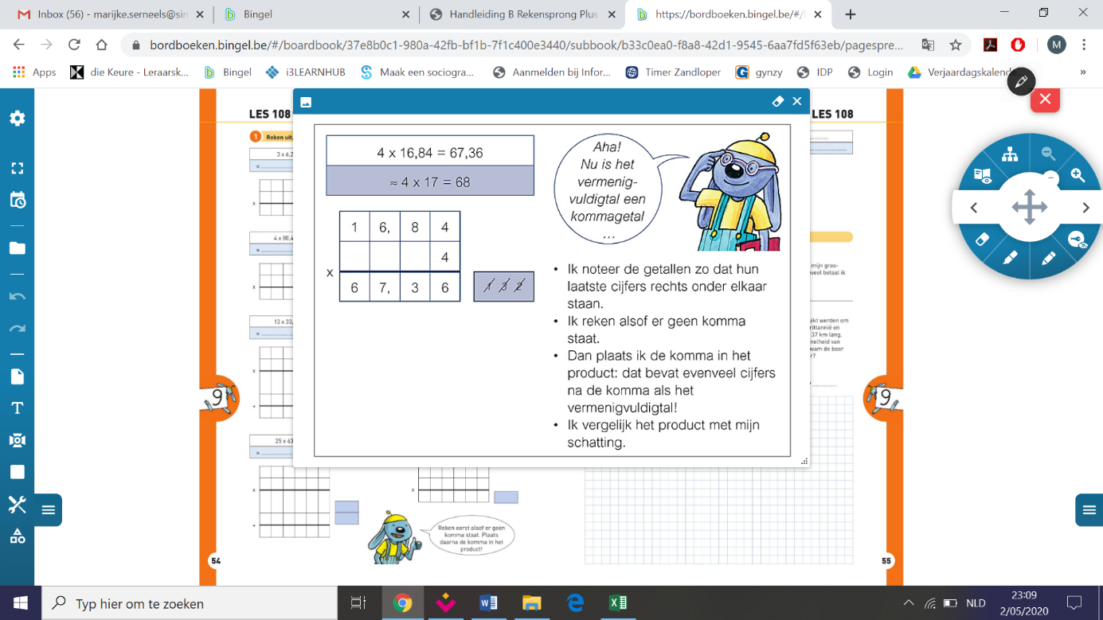
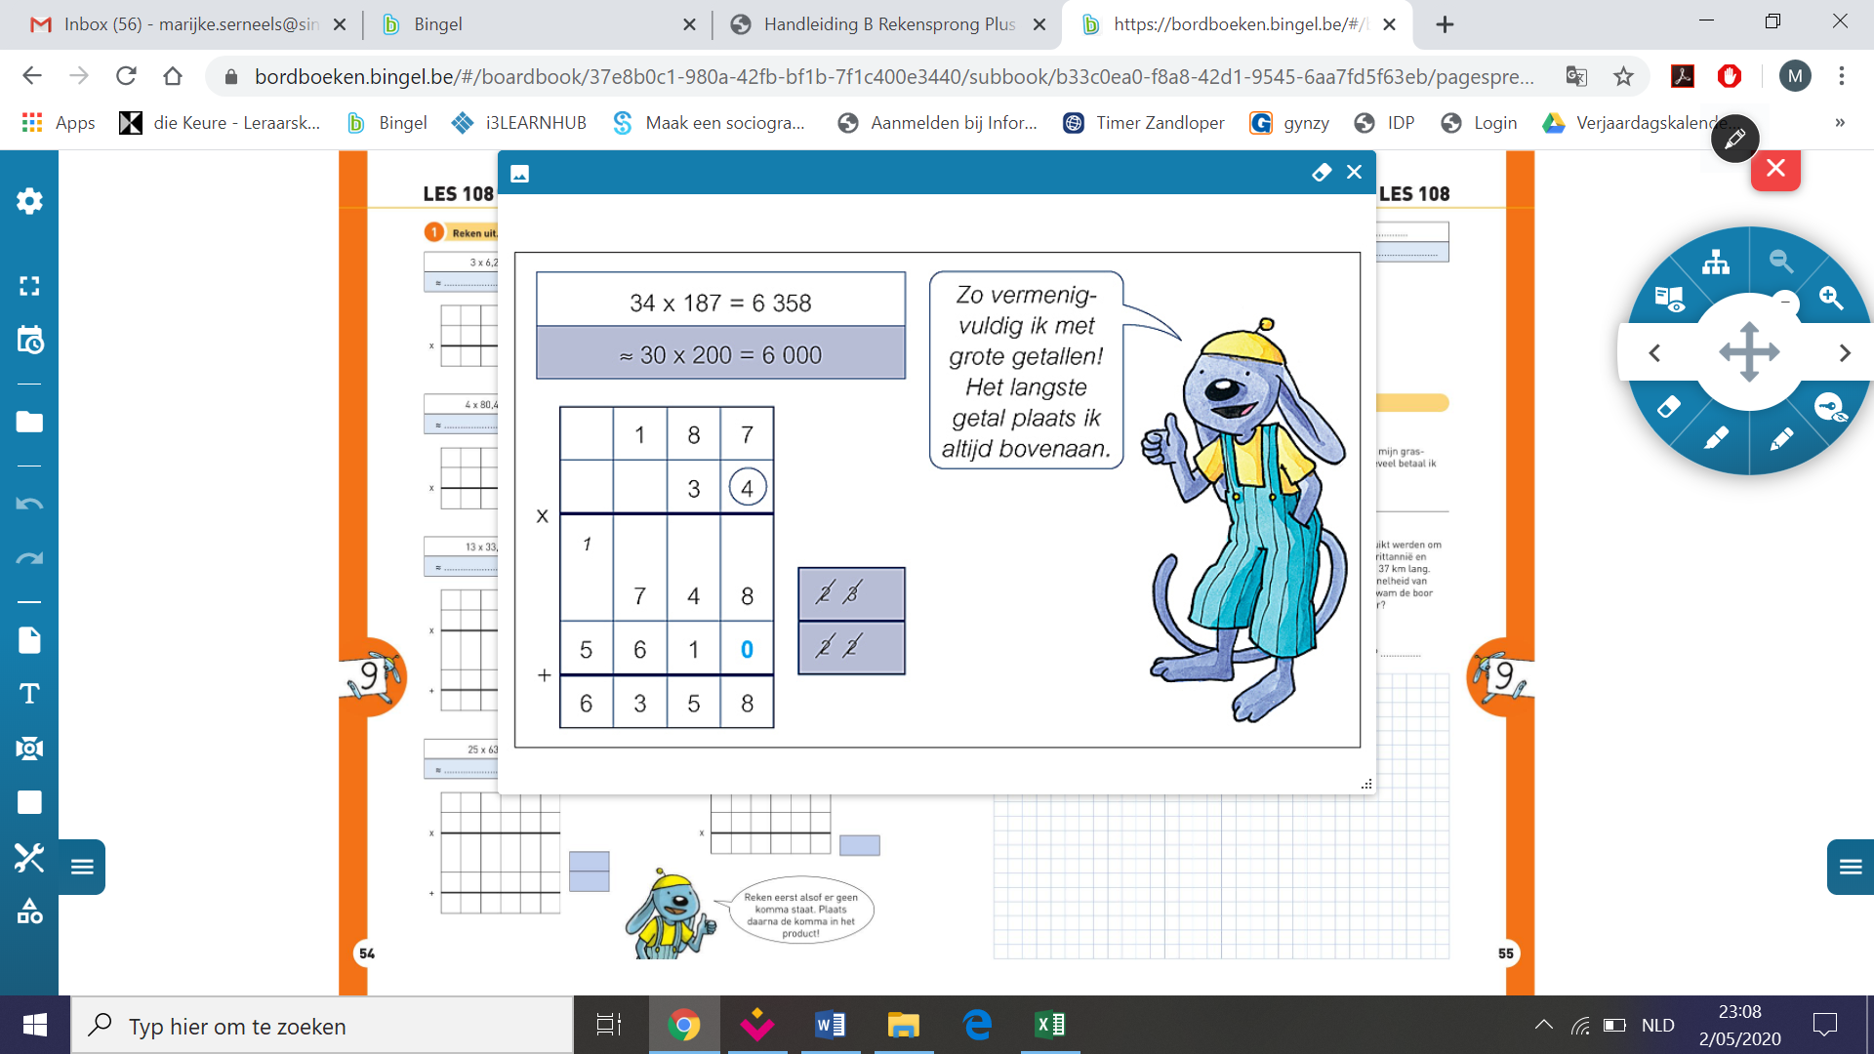

* Werkboek d - Les 145: Breuken: herhaling wb p.32-33, nnb nr 3 p.1016
Doel (Herhaling):
- De leerlingen nemen een breuk van een getal
- De leerlingen ordenen, vereenvoudigen en herstructureren breuken
- De leerlingen plaatsen breuken op een getallenas
- De leerlingen maken optellingen en aftrekkingen met gelijknamige breuken
- De leerlingen zetten een breuk om naar een kommagetal en omgekeerd.
Weet je nog?
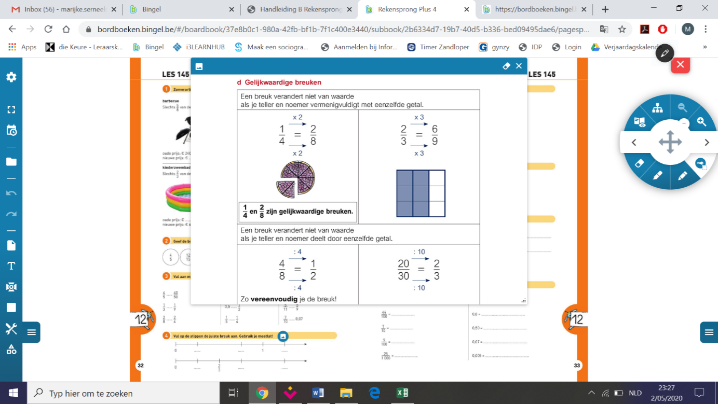
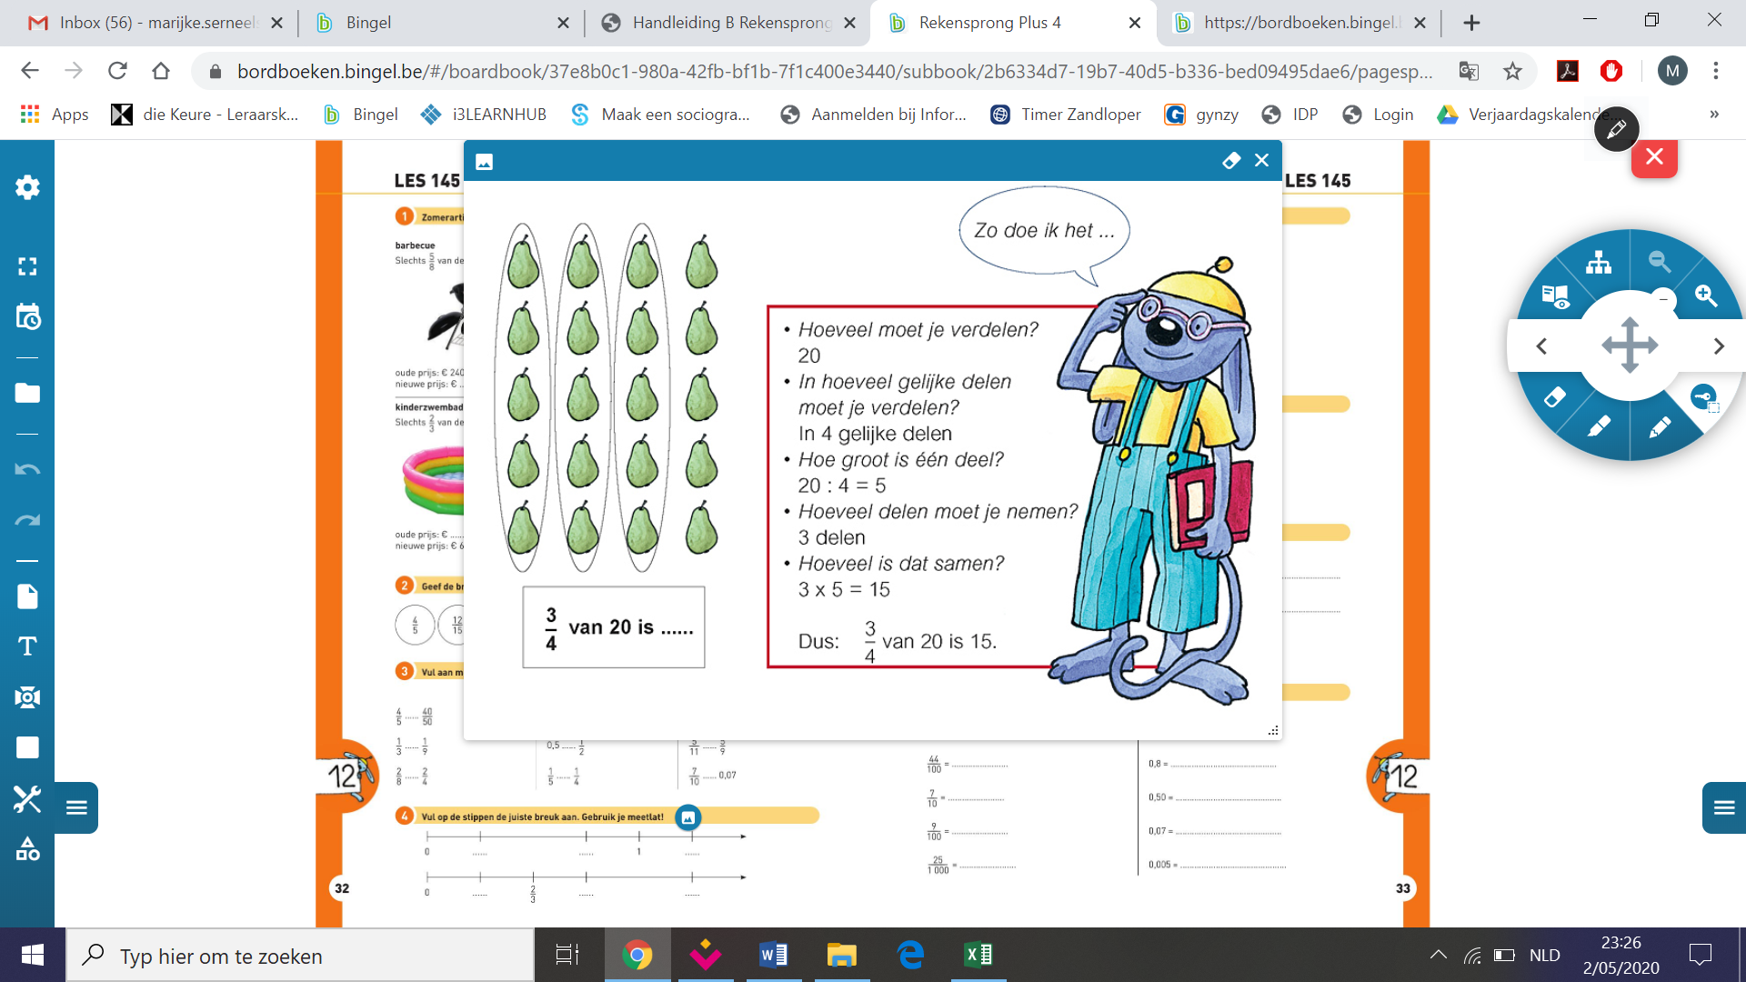

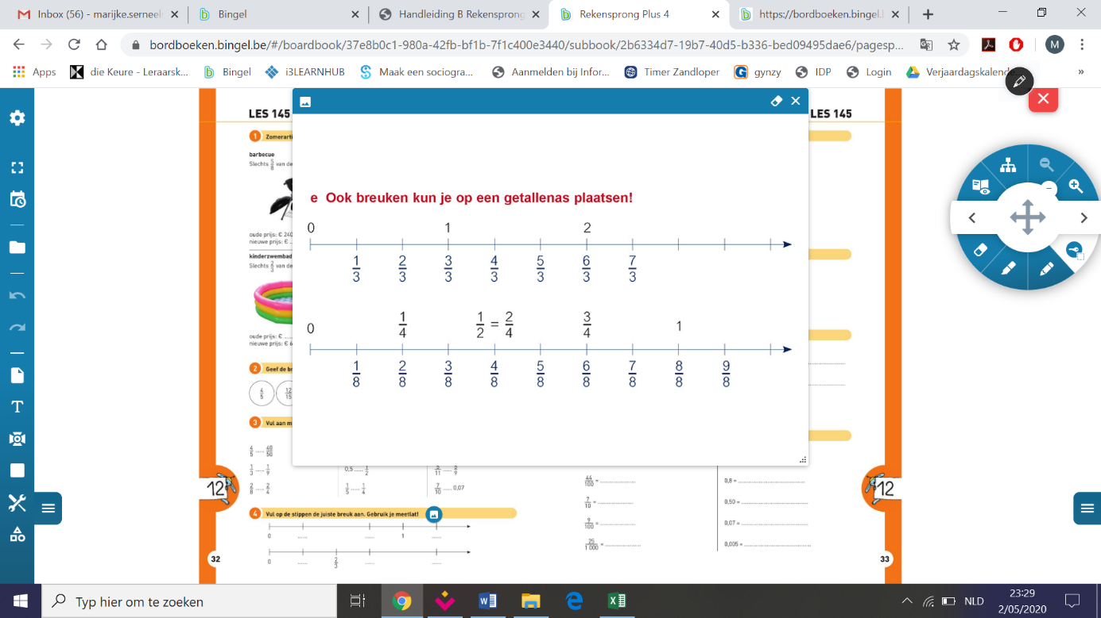
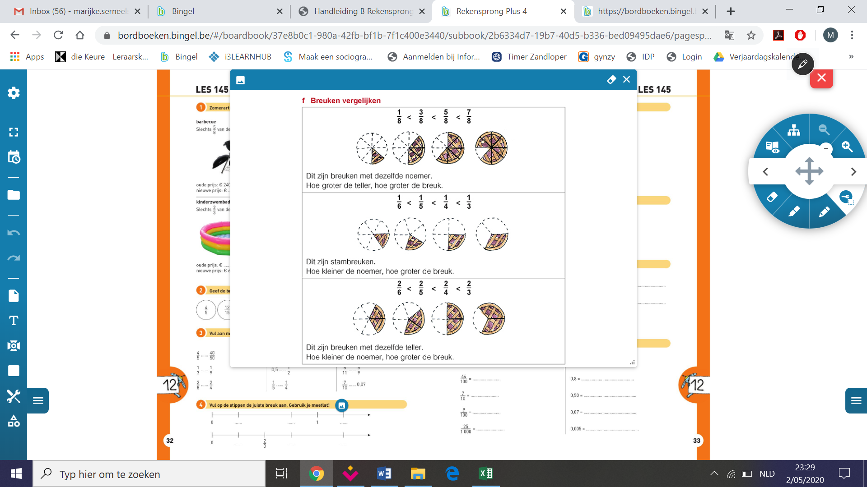
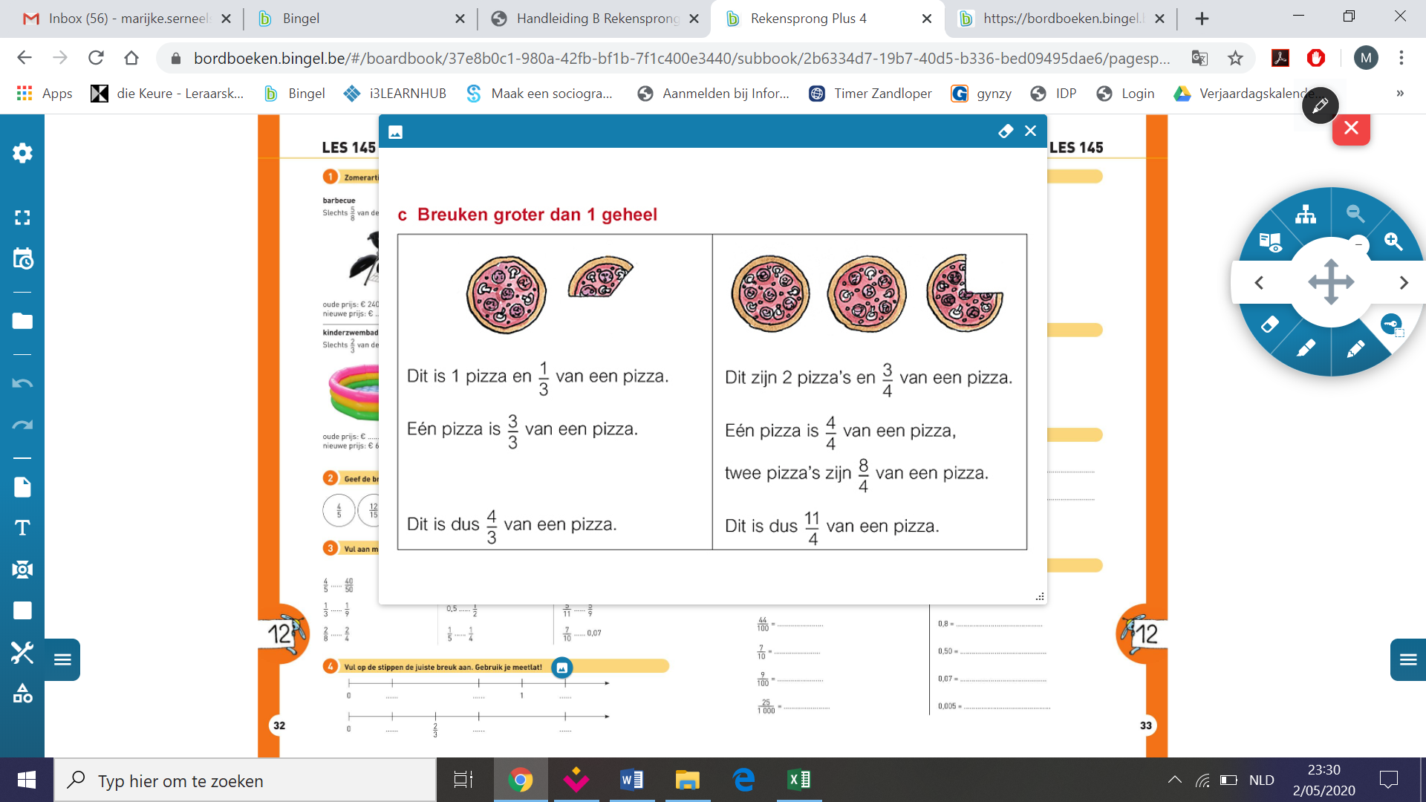
Gelijknamige breuken optellen en aftrekken
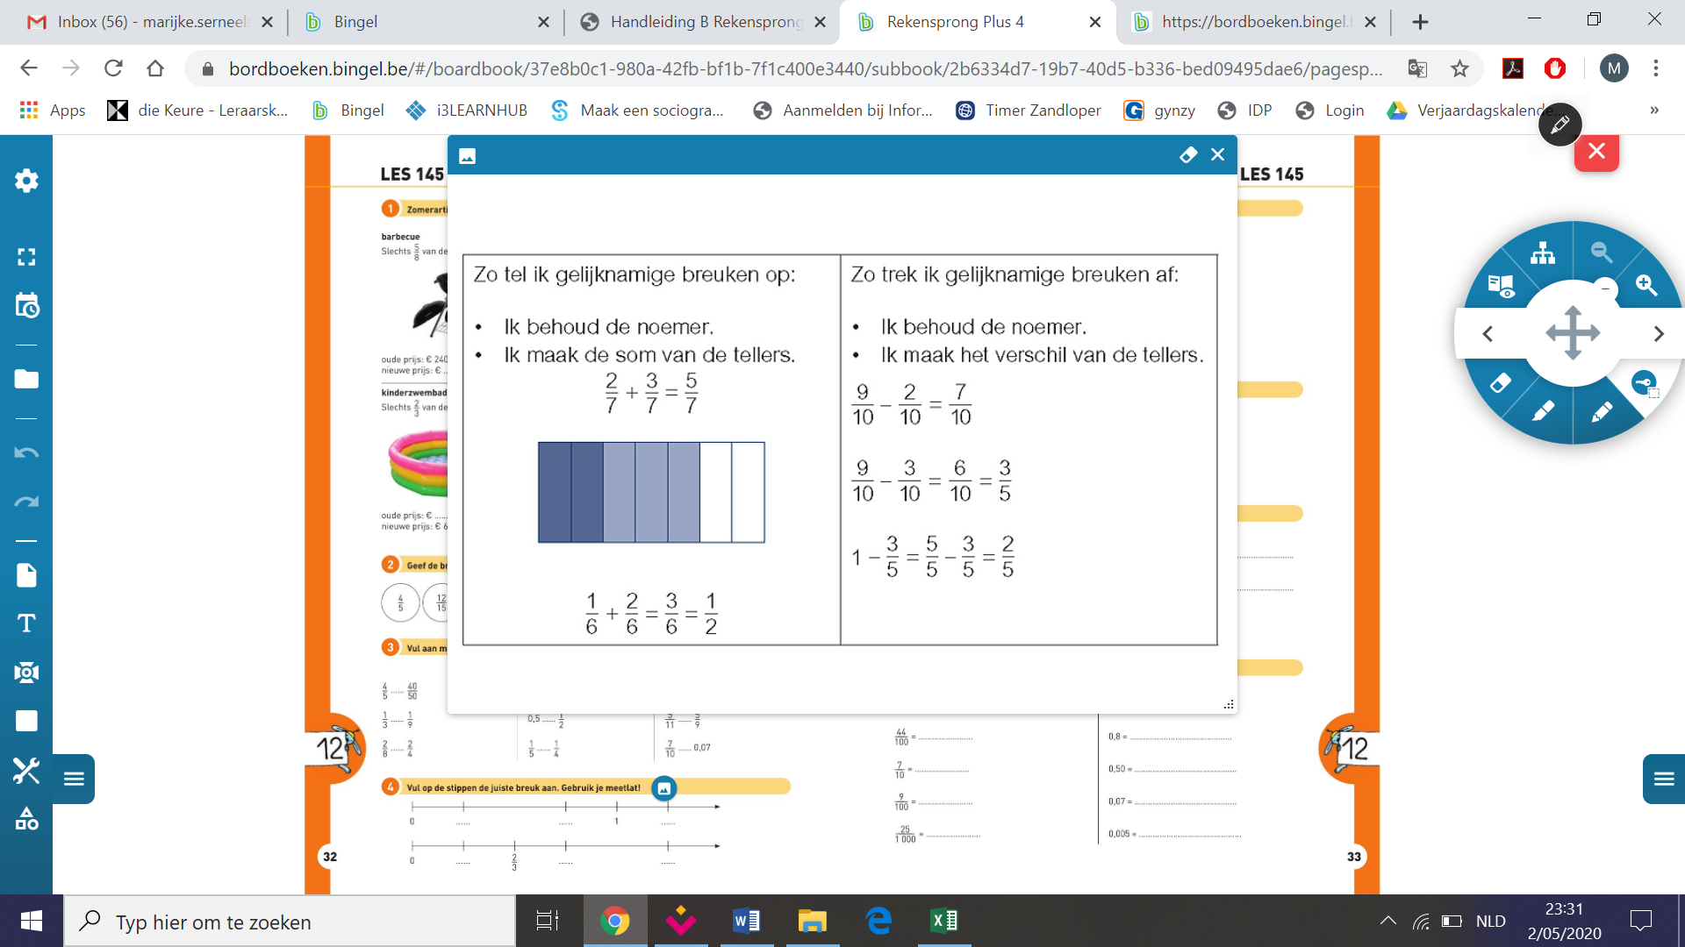
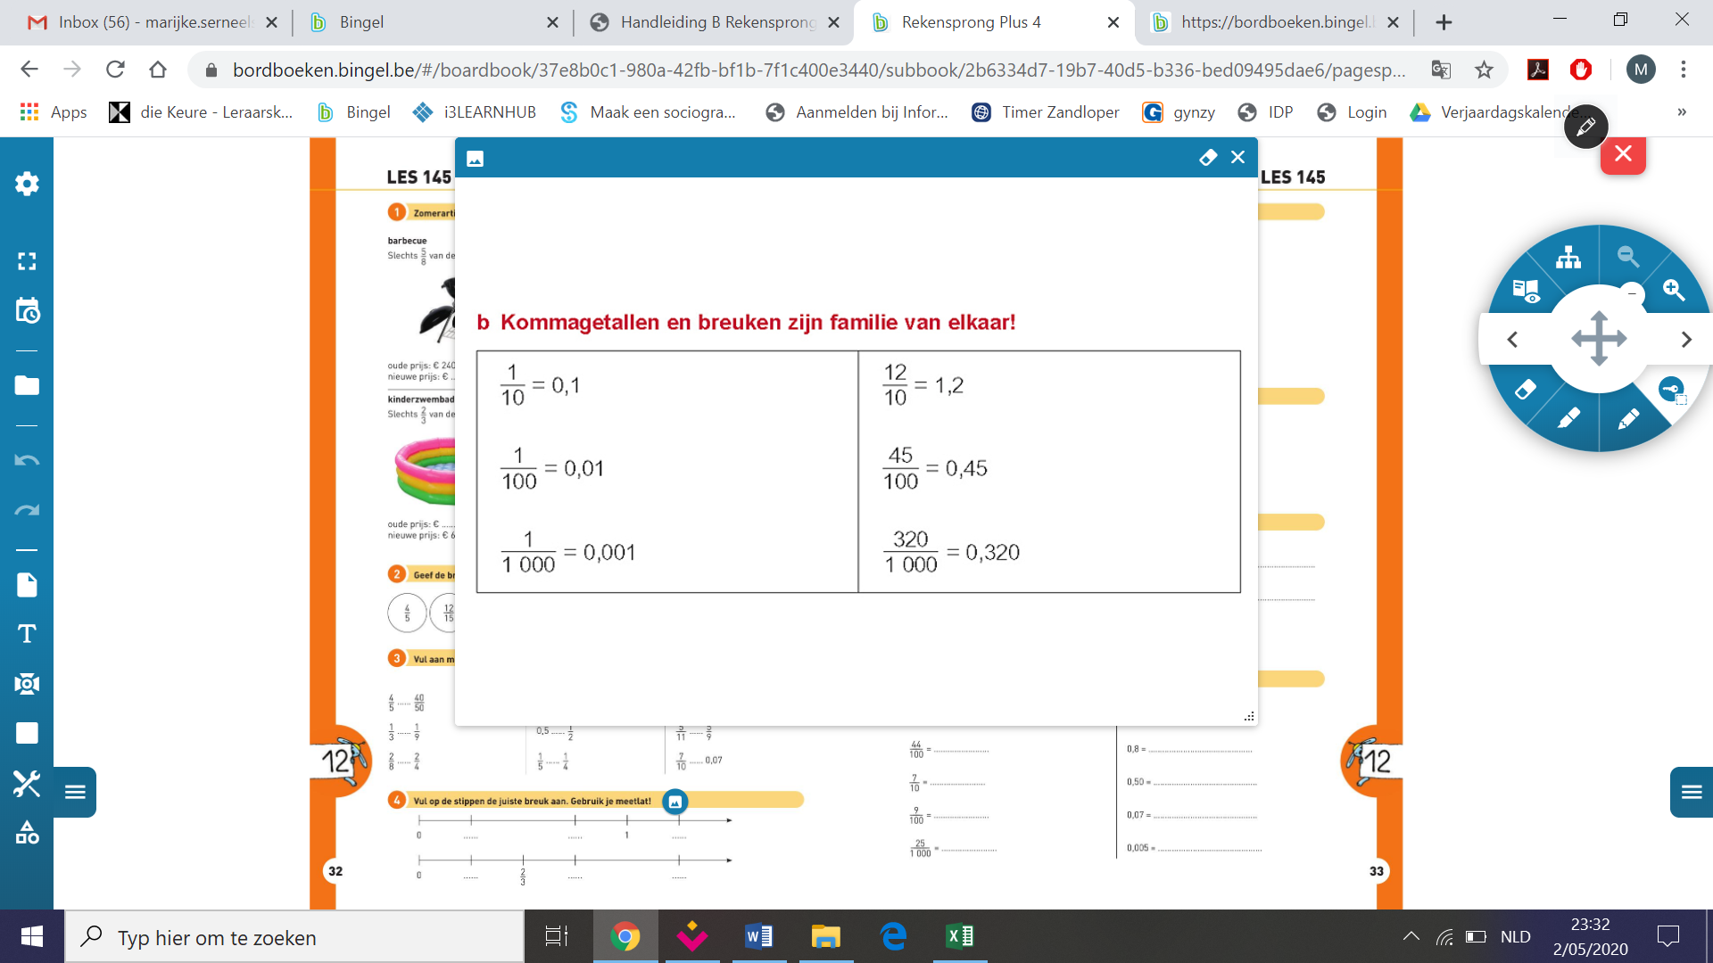
Vooraleer je de oefeningen maakt,
- lees je nogmaals grondig de bladzijden in je neuzeneuzeboekje.
- Bekijk je de extra instructiefilmpjes bij les 145 via Bingel (zie Bingeltaken)

* Werkboek d - Les 153: De zakrekenmachine wb p.48-49
Oefening 6 is een MAGJE
Doel: De leerlingen kunnen werken met een zakrekenmachine
Als je geen rekenmachine hebt, kan je gebruikmaken van de rekenmachine op een gsm.

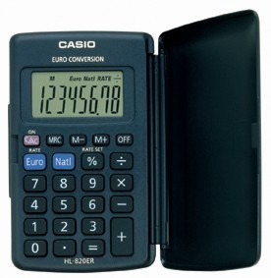

- functietoetsen : a) (ON/C): aan / start / opnieuw beginnen
b) OFF: afzetten (bij sommige toestellen bestaat deze toets niet. Het toestel zet zichzelf uit)
c) (CE): hersteltoets: waarmee je je laatste getal kunt verwijderen en opnieuw kunt typen.
c) (+)opteltoets
d) (-)aftrektoets
e) (X)maaltoets
f) (./.)deeltoets
g) (.) komma, decimaaltoets
h) (%)percenttoets
i) (=)resultaattoets
j) cijfertoetsen (0,1,2,3,…)
k) (M+), (M-), (MRC)geheugentoetsen (voor later)

- getallen ingeven:
- Tik eens het getal 123, 45 in.
- Let op: We starten dus met het intikken van de hoogste rang: eerst de 1 (H), dan de 2 (T), dan de 3 (E), dan een komma (zie decimaalteken of ‘puntje’), dan een 4 (t) en tot slot een 5 (h).
- Let op bij getallen groter dan 999: Wij schrijven 1 000 met wat open ruimte (een spatie) tussen de duizendtallen en de honderdtallen. Op het scherm staat geen spatie tussen de duizendtallen en de honderdtallen. Je kan ook geen spatie intikken. Je typt gewoon alle cijfers na elkaar.
  - Extra ‘vervelend’: sommige zakrekenmachines vervangen de ‘spatie’ door een soort ‘hoge komma’na de duizendtallen. Er staat dan 1’000. Verwar dit niet met een kommagetal!

- Bewerkingen:
- Tik het eerste getal in. Tik dan de passende bewerkingstoets in en daarna het tweede getal. Druk dan op de ‘=’-toets.
- Let op: Het gebruik van de zakrekenmachine is niet altijd zinvol. Soms reken je sneller uit je hoofd!

* Werkboek d - Les 161: Hoofdrekenen met kommagetallen (herhaling) wb p.64-65, nnb nr 1315 p.3538

Doel: De leerlingen oefenen het rekenen met kommagetallen (optellen, aftrekken, vermenigvuldigen en delen) en passen dit toe in vraagstukken (metend rekenen).
Oefening 1: alle bewerkingen door elkaar
Neem er je neuze neuzeboekje bij van pg 35 tot 38.
Gebruik eventueel ook je positietabel (zie hulpmiddelen)
Tips en voorbeelden:
• 0,85 + 0,25 => zet om naar honderdsten (de kleinste familienaam)=> 85h + 25h = 110h= 1,10
• 1 – 0,35 => zorg voor dezelfde familienaam=> 1,00 – 0,35 = 100h-35h = 65h =0,65
• 5 – 2,3 = => splits het tweede getal (2 E en 3t) => (5E-2E)-0,3 =3,0- 0,3 = 30t-3t = 27t=2,7
• 4 x 5,15 = Splits het tweede getal => 4 x (5 E + 15h) = (4x5E) + (4 x 15h)= 20 E + 60h = 20,60
OF 4 X 5,15 = 5,15 X4 => 4 X betekent hetzelfde als 2 keer 2 => 5,15 X 2 X 2
• 6 x 0,5 => Denk aan de maaltafels => 6 x 5t = 30 t = 3,0
• 0,42 : 7 => Denk aan de deeltafels => 42h : 7 = 6h = 0,06
• 2 : 4 => Denk aan de 10-vouden => welk getal is wel deelbaar door 4 (20 => 2 = 20t)
2: 4 = 20t : 4 = 5t = 0,5
• 5 : 10 => je maakt het getal 10 keer kleiner (zie positietabel => 5 E worden 5 t ) 5: 10 = 0,5

Oefening 2
Denk eraan:
- breuken en kommagetallen zijn familie van elkaar
- gebruik een positietabel voor de gewicht, inhoud, lengte (zie hulpmiddelen)
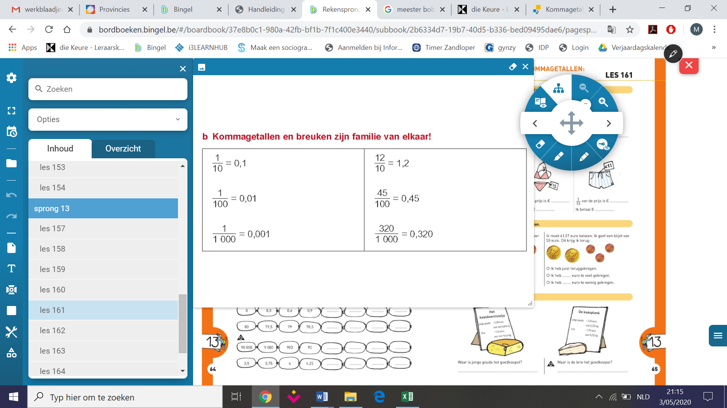
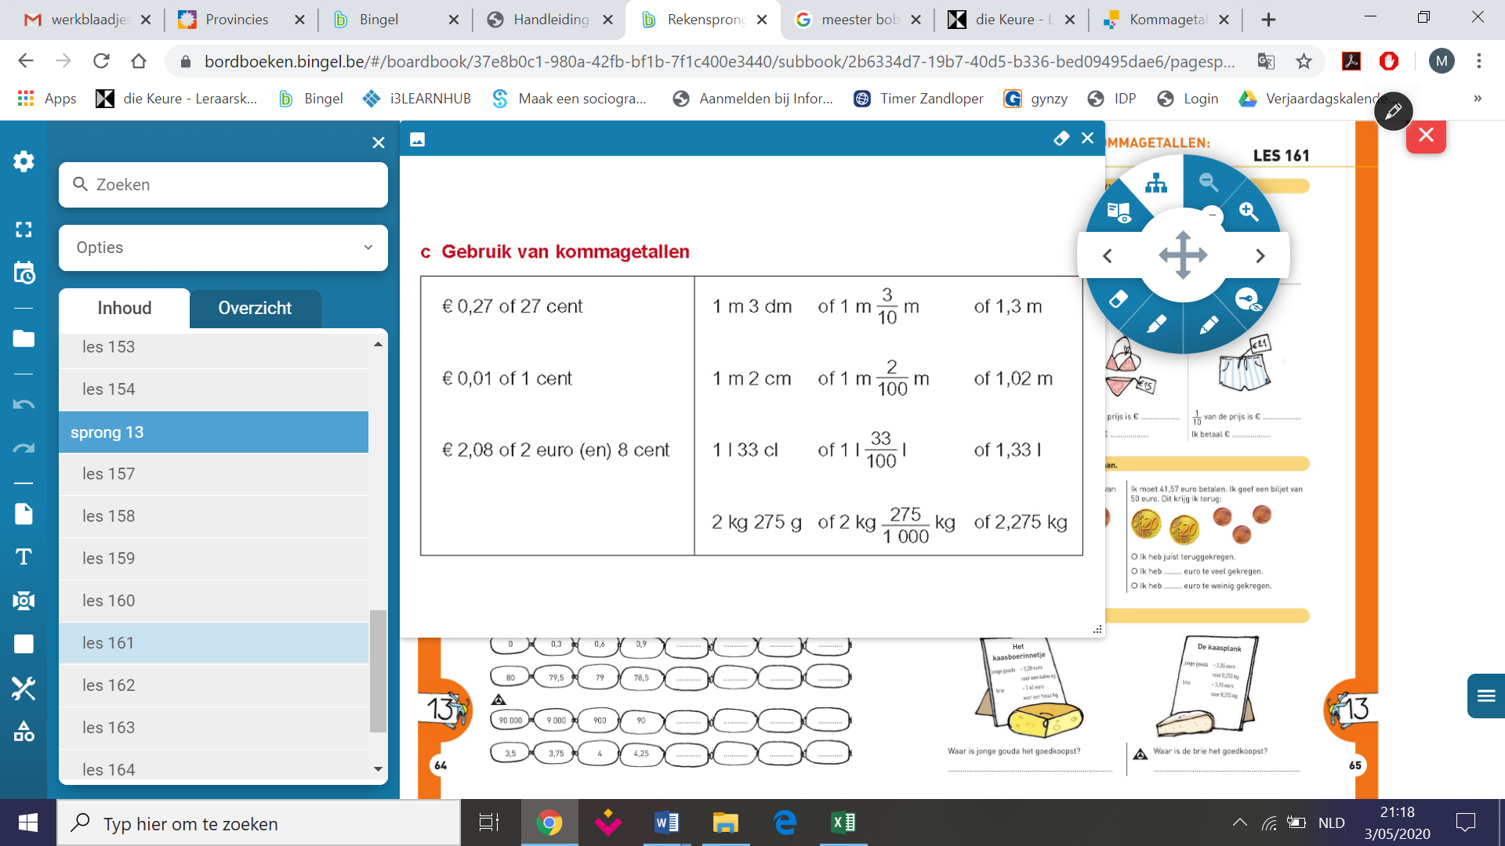
Extra tips
- De helft/ een halve = ½ = 10/20 = 5/10 (5 tienden) = 0,5
- 1m = 100 cm
- 1 cm = 0,01 m (zie positietabel)
- ¼ van een meter = > 1m = 100 cm => ¼ van 100 cm = 25cm
Schrijf dit in een positietabel => 25 cm = 0,25m

Oefening 3:
Tip:
- Denk aan het schattend rekenen
7, 35 + 4, 56 ~ schatting 7+5 = 12 => de uitkomst moet ongeveer 12 zijn
Ik zal bij het getal 1191 de komma dus invoeren na de 11 want 11,91 ligt in de buurt van 12
(1,191 ligt niet in de buurt, 119,1 ligt ook niet in de buurt)
- Bij het vermenigvuldigen, tel je de cijfers na de komma bij de vermenigvuldiger en het vermenigvuldigtal. In de uitkomst moeten er evenveel cijfers na de komma staan. (Opgelet: kijk deze werkwijze na via een schatting)

Oefening 5:
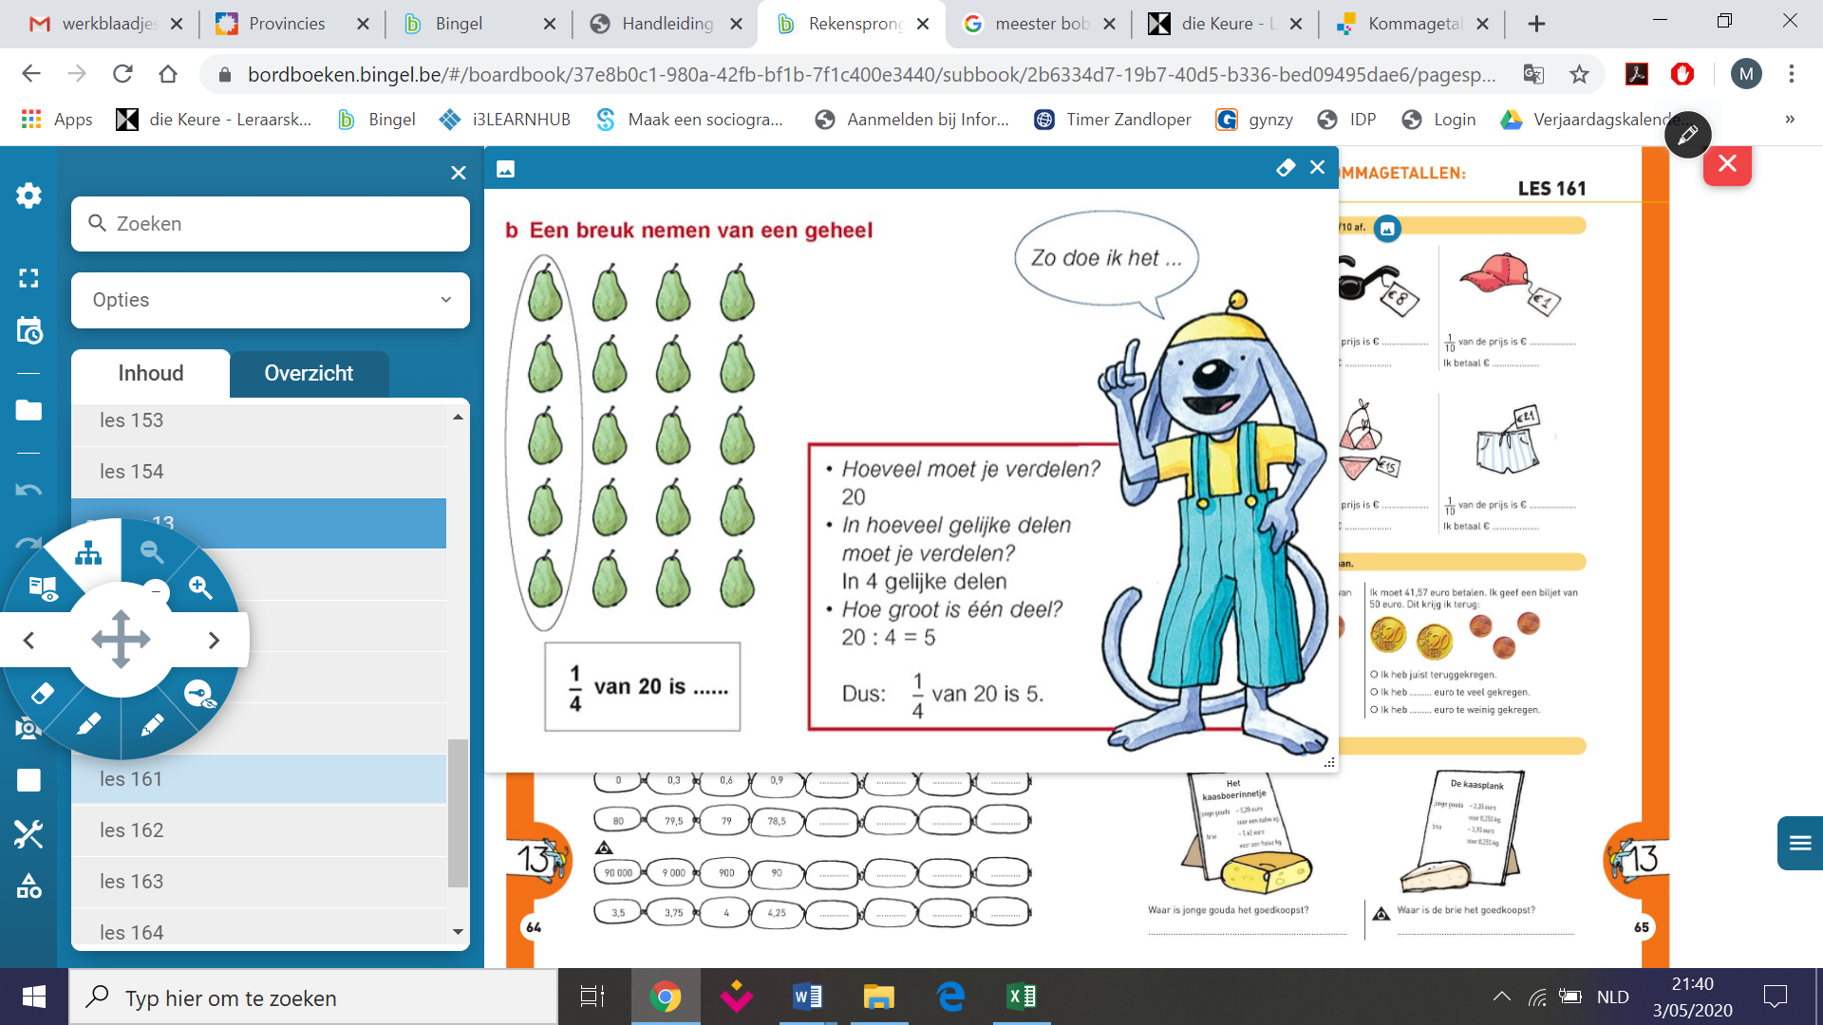
Opgelet: je werkt in 2 stappen:
- Eerst bereken je de korting
- Dan bereken je het bedrag dat je toch nog moet betalen
Voorbeeld:
In de solden is er 1/10 korting op een trui van 50 euro.
Korting : 1/10 van 50 euro = 5 euro
Nieuwe prijs (wat moet ik nog betalen) = 50 euro – 5 euro = 45 euro

Oefening 6: terugkrijgen (euro)
Tip: Werk opnieuw in stapjes
Opdracht 1: Je moet 5,75 euro betalen. Je geeft 10 euro
- Bereken zelf hoeveel je moet terugkrijgen
Methode 1: bijpassen
5euro en 75 cent + 25 cent = 6 euro
6 euro + 4 euro = 10 euro
Ik moet 4 euro en 25 cent terugkrijgen.
Methode 2: Aftrekken
10 euro – 5,75 euro = 10 – 5 – 0,75 = 5 – 0,75 = 5,00-0,75 = 500h-75h = 475h => (oefening met euro) = 4 euro en 75 cent
- Bereken het verschil met jouw uitkomst en de uitkomst in de oefening.

Oefening 7: Enkel voor het rode team.

Opdrachten spelling:
EXTRA UITLEG
Hieronder kan je wat extra uitleg vinden:
Kijker 7
*Les 6: Achtervoegsels wb p.6 oef.10+11, Loepje p.7
Tip: Je kan via Bingel het instructiefilmpje ‘Thema 5: instructiefilmpje: Afleiding’ bekijken.
Dit filmpje kan je vinden bij de taak ‘Corona taken week 11 t.e.m. 15 mei 2020’.
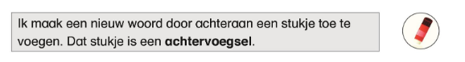
Voor deze les werken we vooral met volgende achtervoegsels:
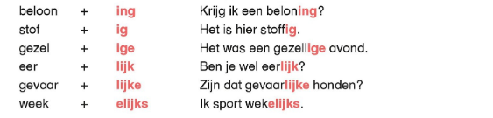
Denk wel aan de kattenafspraak en de berenafspraak indien nodig!
Bv. kattenafspraak: verschrik verschrikkelijk,
berenafspraak: vrees vreselijk

*Les 8: Stoffelijke bijvoeglijke naamwoorden wb p.8 oef.14+15+16, Loepje p.49
(=NIEUWE LEERSTOF)
Tip: Je kan via Bingel het instructiefilmpje ‘Thema 5: instructiefilmpje: Bijvoeglijk naamwoord’
bekijken.
Dit filmpje kan je vinden bij de taak ‘Corona taken week 11 t.e.m. 15 mei 2020’.

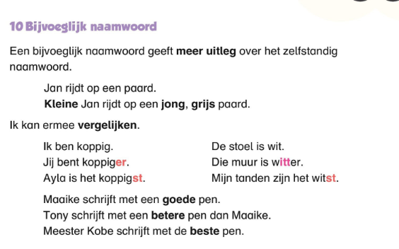
In deze les maak je kennis met de stoffelijke bijvoeglijke naamwoorden. Lees de informatie hieronder vooraleer je oefening 14 in je werkboek maakt! DIT IS NIEUW!!!
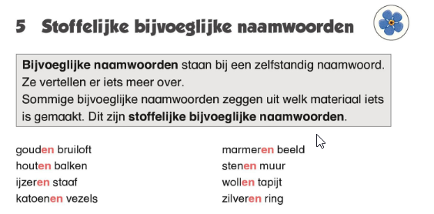

TIP! Stoffelijke bijvoeglijke naamwoorden schrijven we ALTIJD met een ‘n’ achteraan! Je hoort deze letter niet altijd als je spreekt, maar je schrijft ze wel!
bv. gouden, houten, ijzeren, zilveren
Oefening 14: gebruik alleen stoffelijke bijvoeglijke naamwoorden
Oefening 15: gebruik gewone en stoffelijke bijvoeglijke naamwoorden
Tip: kijk eerst welke woorden vertellen uit welk materiaal het voorwerp gemaakt is, dat zijn de STOFFELIJKE bijvoeglijke naamwoorden en die schrijf je dus altijd met een ‘n’ achteraan.
Bv. stof, koper, steen, ivoor, wol,…
Oefening 16: Laat mama, papa, grote zus of grote broer onderstaande zinnen dicteren. Let op: denk ook aan de katten- en berenafspraak!
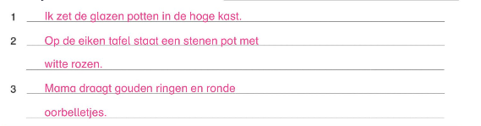
*Les 11: Woorden als katten, beren, honden en paarden, meervouden
wb p.11oef.21+22, Loepje p.9+34+35
Tip: Je kan via Bingel de instructiefilmpjes ‘Thema 4: instructiefilmpje: enkelvoud en meervoud’,
‘Thema 5: instructiefilmpje: verenkelen’ en ‘Thema 5: instructiefilmpje: verdubbelen’ bekijken.
Deze filmpjes kan je vinden bij de taak ‘Corona taken week 11 t.e.m. 15 mei 2020’.

Oefening 21: Lees eerst de afspraken hieronder nog eens, maak daarna oef.21 in je wb.
Tip: start met de katten- en de berenwoorden, zoek daarna de honden- en paardenwoorden.

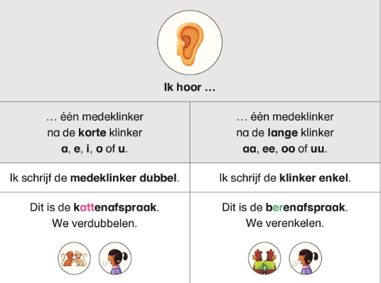

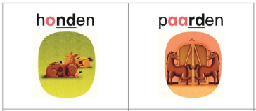
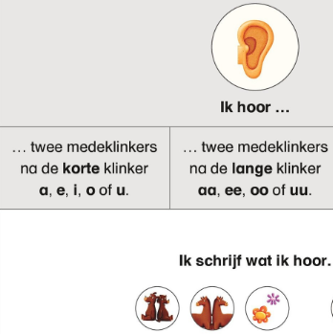

Oefening 22: Je moet de woorden in het MEERVOUD zetten. Let op! Denk ook aan de katten-en de berenafspraak!
De woorden staan al in de juiste volgorde.

Opdrachten taal:
EXTRA UITLEG
Hieronder kan je wat extra uitleg vinden:
*Herhaling Taalwijs Kijker 5: zie bijlage hieronder
Deze werkbladen moet je printen.
Instructiefilmpjes via Bingel (Taken corona 11 t.e.m. 15 mei 2020)
Onderstaande instructiefilmpjes zijn nuttig bij volgende oefeningen:
Kijker 5 oef. 1, oef. 2, oef.3: filmpje Thema 1 ‘persoonsvorm vinden’, filmpje Thema 3: ‘onderwerp’, filmpje Thema 3: ‘delen zin’, filmpje Thema 3: ‘Welke vorm van de persoonsvorm moet ik gebruiken: enkelvoud of meervoud?’, filmpje Thema 6: ‘Zo schrijf je werkwoorden (t.t.)’
Kijker 5 oef. 4: filmpje Thema 6 ‘soorten zinnen’
Kijker 5 oef. 5 en oef. 8: filmpje Thema 5 ‘bijvoeglijk naamwoord’
Kijker 5 oef. 6 en oef. 9: filmpje Thema 4 ‘zelfstandig naamwoord’, filmpje Thema 4‘enkelvoud en meervoud’, filmpje Thema 9 ‘verkleinwoord’
Kijker 5 oef. 7: filmpje Thema 4 ‘lidwoord’
Kijker 5 oef. 10: filmpje Thema 1: ‘werkwoord’

Oefening 1: Lees Taalwijzertje p.16.
Tip: Kijk goed naar het onderwerp en de persoonsvorm van elke zin. De persoonsvormen staan allemaal in de TEGENWOORDIGE TIJD (‘NU-tijd’).
Bv. Welke persoonsvorm kan bij het onderwerp Jonas?
Jonas knabbelen? Jonas draag? Jonas ontwerpt? Jonas kochten?
Hier is maar 1 persoonsvorm die goed klinkt en klopt.
Let wel op: soms kunnen er meerdere persoonsvormen, dan moet je natuurlijk de hele zin goed lezen. Je kiest dan uiteraard het vervolg van de zin die het beste past bij het gegeven onderwerp.

Oefening 2: Lees Taalwijzertje p.17.
Ook hier zoek je in elke zin de persoonsvorm. Vervolgens probeer je met 1 van de onderwerpen uit het lijstje aan de slag te gaan.
DENK GOED AAN DE REGELS VOOR HET SCHRIJVEN VAN DE PERSOONSVORM in de TEGENWOORDIGE TIJD:
-ik stam van het werkwoord (bv. ik vind stam van het werkwoord VINDEN ik VIND nu)
-jij (na de persoonsvorm) stam van het werkwoord (vind jij?)
-jij (vóór de persoonsvorm), hij, iemand anders dan het woord ‘ik’ en die is alleen bv. oma, Juul, de astronaut stam+ groene ‘t’ (de astronaut vindt)
-wij, jullie, zij (meervoud), Juul en oma, de 10 astronauten WIJ-vorm (infinitief)
(Juul en oma vinden)

Let op: Sommige onderwerpen moet je invullen in het begin van de zin. Denk aan de hoofdletter!

Oefening 3: Lees Taalwijzertje p.17.
Stel telkens de vragen vooraleer je het onderwerp en de persoonsvorm gaat onderlijnen.
*Gebruik de WIE of WAT-vraag om het onderwerp te zoeken. Deze begint met ‘WIE of WAT’, daarna de persoonsvorm en de rest van de zin. ALLE DELEN VAN DE ZIN die je NIET GEBRUIKT hebt in de WIE of WAT-vraag horen ALLEMAAL bij het onderwerp!
Bv. Het kleine prinsesje schommelt in de tuin bij het kasteel.
WIE of WAT schommelt in de tuin bij het kasteel? ‘Het kleine prinsesje’ heb je NIET gebruikt bij het stellen van de vraag. Al deze woorden horen bij het onderwerp!
*Gebruik de JA/NEE-vraag om de persoonsvorm te zoeken. Deze begint met het werkwoord. Je gebruikt ook ALLE WOORDEN in de zin.
Controle 1: Kan je op jouw vraag ja of nee antwoorden?
Zo ja, het werkwoord dat helemaal vooraan staat in jouw vraag is de persoonsvorm.
Controle 2: het onderwerp staat vlak naast de persoonsvorm in de JA/NEE-vraag

Bv. Schommelt het kleine prinsesje in de tuin bij het kasteel?
ALLE WOORDEN worden gebruikt!
Je kan ja of nee antwoorden.
Schommelt is een werkwoord en staat naast het onderwerp (het kleine prinsesje).
Schommelt is de persoonsvorm van deze zin.

Oefening 4: Lees Taalwijzertje p.15 en vul daarna de oefening in.
Oefening 5: Lees Taalwijzertje p.13 nummer 10 bijvoeglijk naamwoord en vul daarna de oefening in.
Let op: gebruik je stoffelijke bijvoeglijke naamwoorden (je vertelt uit welk materiaal een voorwerp gemaakt is bv. een papieren vliegtuigje) denk dan aan de eindletter ‘N’!
Oefening 6: Lees Taalwijzertje p.9 helemaal en markeer de zelfstandige naamwoorden in de oefening geel. Tip: het zijn er 8.
Oefening 8: Voor oefening 5 heb je de tekst over het bijvoeglijk naamwoord in je Taalwijzertje p.13 gelezen. In deze oefening omkring je bij elk zelfstandig naamwoord (gele markeerstift) het bijvoeglijk naamwoord. Het zijn er dus ook 8. Je trekt nadien nog een pijl van het bijvoeglijk naamwoord naar het zelfstandig naamwoord. Zo toon je aan dat je weet dat dit BIJ het zelfstandig naamwoord is GEVOEGD.
Bv. de rode balpen

Oefening 9: Je las voor oefening 6 in je Taalwijzertje de teksten over het zelfstandig naamwoord en over enkelvoud en meervoud . Lees in je Taalwijzertje p.12 de tekst over de verkleinwoorden. Geef daarna van elk gegeven woord het meervoud EN het verkleinwoord.
Oefening 10: Je moet 3 opdrachten uitvoeren in ELKE ZIN.
STAP 1: Zoek het onderwerp in elke zin. Onderstreep met je lat het onderwerp 1 keer.
STAP 2: Zoek de persoonsvorm in elke zin. Onderstreep met je lat de persoonsvorm 2 keer.
STAP 3: In zin 2, 3, 4 en 5 staat er telkens nog 1 extra werkwoord (NIET DE PERSOONSVORM). Omcirkel dit werkwoord.
In zin 6 staan er nog 2 extra werkwoorden (NIET DE PERSOONSVORM). Omcirkel deze 2 werkwoorden.
Oefening 11:
Er zijn telkens zinsdelen gegeven. Deze zijn van elkaar gescheiden door een streepje.
Gebruik ALLE zinsdelen om een zin te maken.
Tip: Je weet welk zinsdeel je eerst moet gebruiken door goed te kijken welk zinsdeel met een hoofdletter begint.
Schrijf op het einde van je zin ook een leesteken. Schrijf de woorden correct over!

*Herhaling Taalwijs Kijker 6: zie bijlage hieronder
Deze werkbladen moet je printen.
Instructiefilmpjes via Bingel (Taken corona 11 t.e.m. 15 mei 2020)
Onderstaande instructiefilmpjes zijn nuttig bij volgende oefeningen:
Kijker 6 oef. 1, oef. 2, oef.3: filmpje Thema 3: ‘onderwerp’, filmpje Thema 3: ‘delen zin’, filmpje Thema 3: ‘Welke vorm van de persoonsvorm moet ik gebruiken: enkelvoud of meervoud?’, filmpje Thema 6: ‘Zo schrijf je werkwoorden (t.t.)’
Kijker 6 oef. 4: filmpje Thema 2 ‘tijd van een werkwoord’
Kijker 6 oef. 5 en oef. 6: filmpje Thema 3 ‘zinnen aanvullen’

Oefening 1: Lees Taalwijzertje p.16.
Indien je deze oefening nog moeilijk vindt, kan je de extra uitleg bij oefening 1 Herhaling Taalwijs Kijker 6 opnieuw lezen?
Oefening 2: Lees Taalwijzertje p.17 helemaal. Je moet 3 opdrachten uitvoeren in ELKE ZIN.
STAP 1: Markeer het onderwerp groen (WIE of WAT).
STAP 2: Markeer alle andere zinsdelen (de rest van de zin) blauw.
STAP 3: Bekijk nu het deel van de zin dat je in het blauw hebt gemarkeerd. Omcirkel daarin het werkwoord.
Bv. Pieter werkt in de tuin met een graafmachine.
In de keuken snijdt mama de groenten. Het onderwerp staat dus NIET ALTIJD vooraan!

Oefening 3: Deze is net hetzelfde als oefening 2, ALLEEN moet je in elke zin 2 werkwoorden omcirkelen! De persoonsvorm en nog 1 extra werkwoord!
Bv. Pieter gaat in de tuin werken met een graafmachine.
Oefening 4: Lees Taalwijzertje p.19 nummer 5 Vroeger of nu?.
Je moet 3 opdrachten uitvoeren in ELKE ZIN!
STAP 1: Zoek het onderwerp in elke zin. Onderstreep met je lat het onderwerp 1 keer.
STAP 2: Zoek de persoonsvorm in elke zin. Onderstreep met je lat de persoonsvorm 2 keer.
STAP 3: Duid de tijd van de zin aan: tegenwoordige tijd (NU) of verleden tijd (vroeger).
Oefening 5: Lees Taalwijzertje p.20.
Maak de zin telkens langer met 1 zinsdeel. Gebruik de gegeven zinsdelen en kijk goed naar het W-vraagje (wat, waar, wanneer, waarheen, waarop, waarmee, waarom, aan wie) of het
H-vraagje (hoe). Zorg dat je het zinsdeel gebruikt dat een antwoord geeft op de bijhorende W-vraag of H-vraag.
Bv. lekkere koffiekoeken – verkoopt – aan de oude mevrouw – op de markt
De verkoper verkoopt.
De verkoper verkoopt lekkere koffiekoeken.
(wat?)
De verkoper verkoopt lekkere koffiekoeken op de markt.
(wat?) (waar?)
De verkoper verkoopt lekkere koffiekoeken op de markt aan de oude mevrouw.
(wat?) (waar?) (aan wie?)
Oefening 6: Bedenk nu zelf goede zinsdelen die een antwoord geven op de W-vraag of H-vraag.

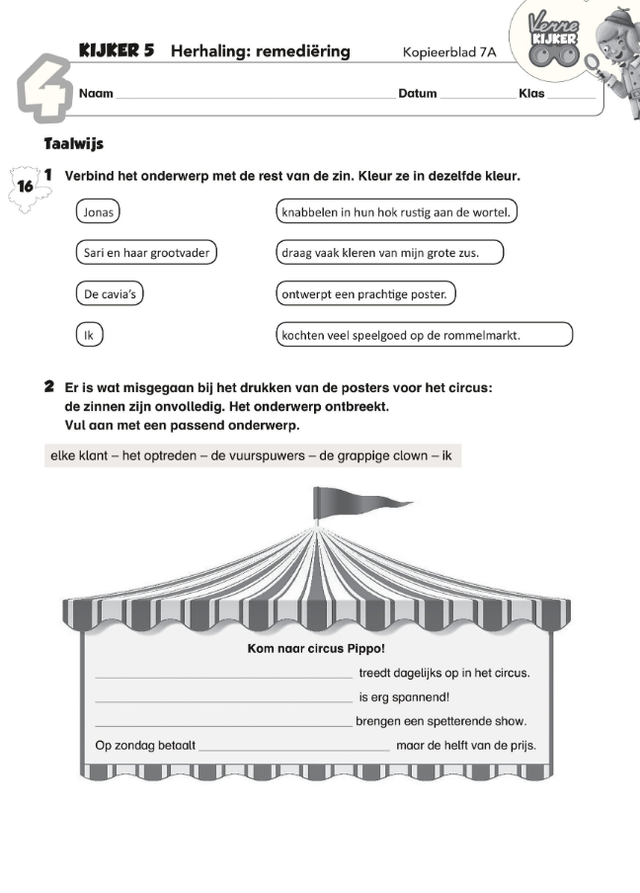
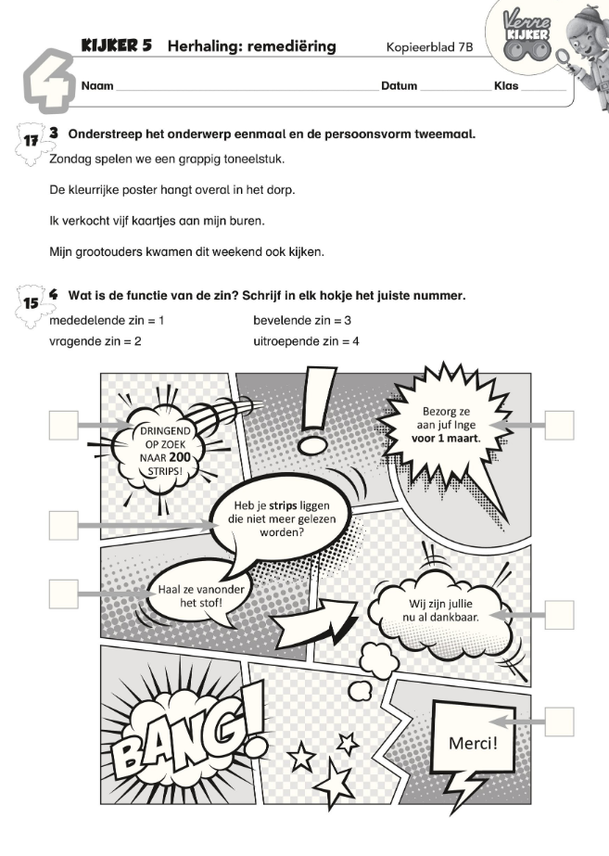
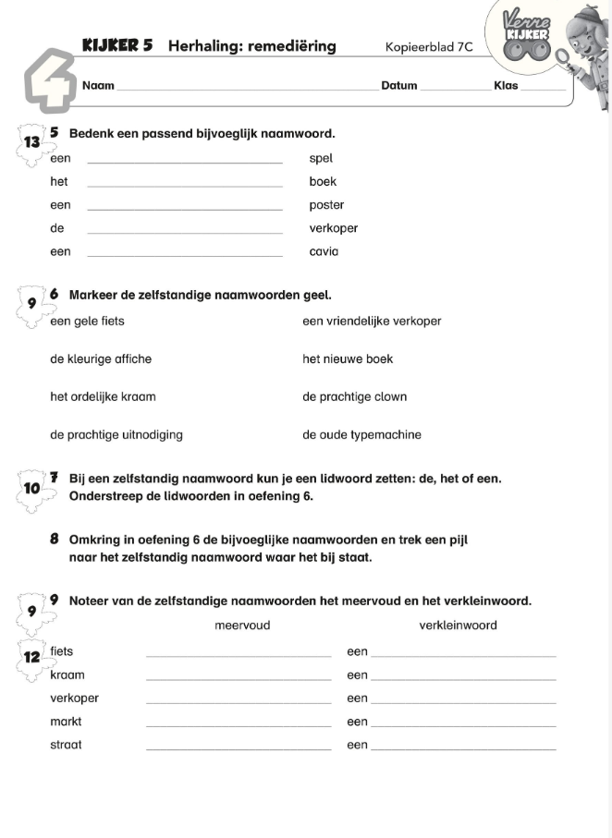

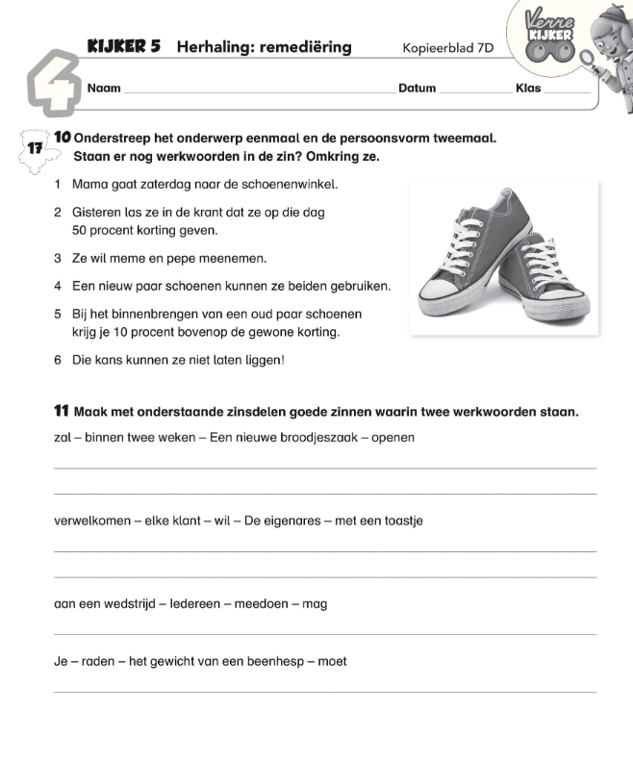

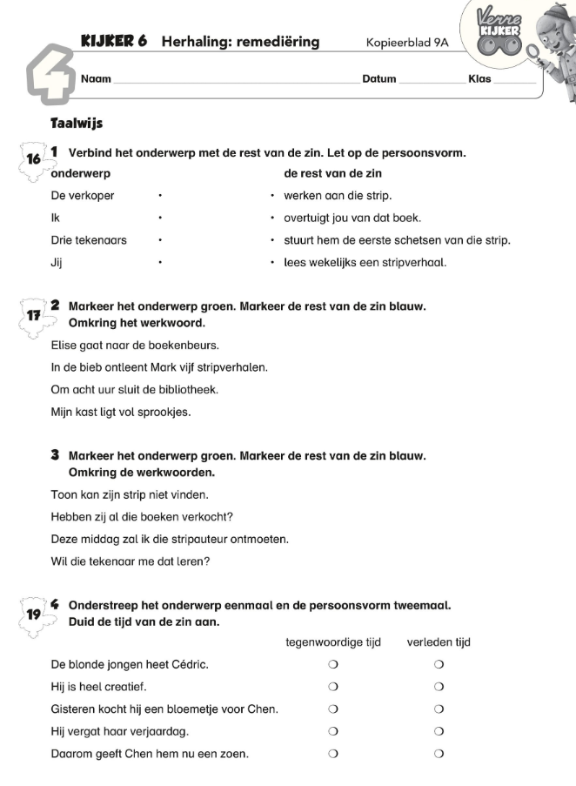

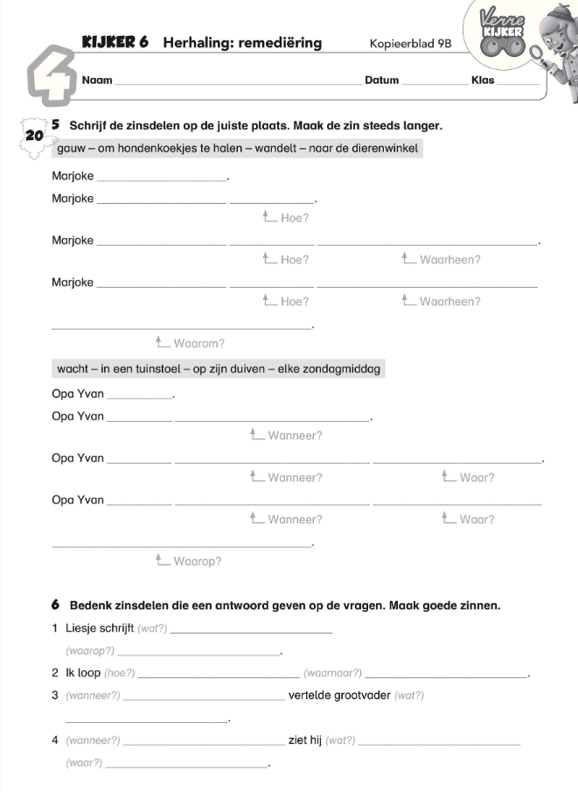

Opdrachten W.O.:
EXTRA UITLEG
Hieronder kan je wat extra uitleg vinden: Werkblad 1+2+3 moet je printen.
LES 1 WO : Windrichting en kompas

Opdracht :
Voer de taken uit en zet nadien een smiley in het vakje achter de taak.

TAKEN bij de les ‘windrichting en kompas’ | Dit deed ik al !
- INFOTEKST lezen (zie volgende bladzijde)
- FILMPJE bekijken
https://schooltv.nl/video/een-kompas-hoe-werkt-een-kompas/#q=kompas
- WERKBLAD 1 invullen (zie verder)
- ONLINE OEFENING maken
Klik op: oefen.be/42164
- Tip: probeer de oefening eenmaal MET de infotekst en eenmaal ZONDER de infotekst
- WERKBLAD 2 invullen (zie verder)
- TAAK op BINGEL maken
naam taak: ‘windrichtingen’
- WERKBLAD 3 invullen (zie verder)
- MAGJE: Maak je eigen kompas
- Bekijk het filmpje: https://schooltv.nl/video/maak-zelf-een-kompas-proef-hoe-werkt-een-kompas-en-hoe-maak-je-er-zelf-een/#q=kompas
- Ga aan de slag met de handleiding (zie magjes op blog)

INFOTEKST bij les WO ‘Windrichtingen’
Stel je voor, we mogen weer buiten na al die Coronatijd.
Maar hoe raak ik weeral naar school? Of van school naar de bibliotheek? Ik heb een kaart. Maar waar ben ik? Hoe moet ik me oriënteren?
Mensen houden nog veel afstand. Iemand aanspreken is niet zo gemakkelijk. Dan maar zelf aan de slag met de zon, een kaart, een windroos en kompas?
EVEN HERHALEN:
Overdag kunnen we ons oriënteren op de zon.
Ochtend | De zon komt op | In het oosten
Middag | De zon staat hoog | In het zuiden
Avond | De zon daalt/ gaat weg | In het westen
Nacht | Er is geen zon | noorden

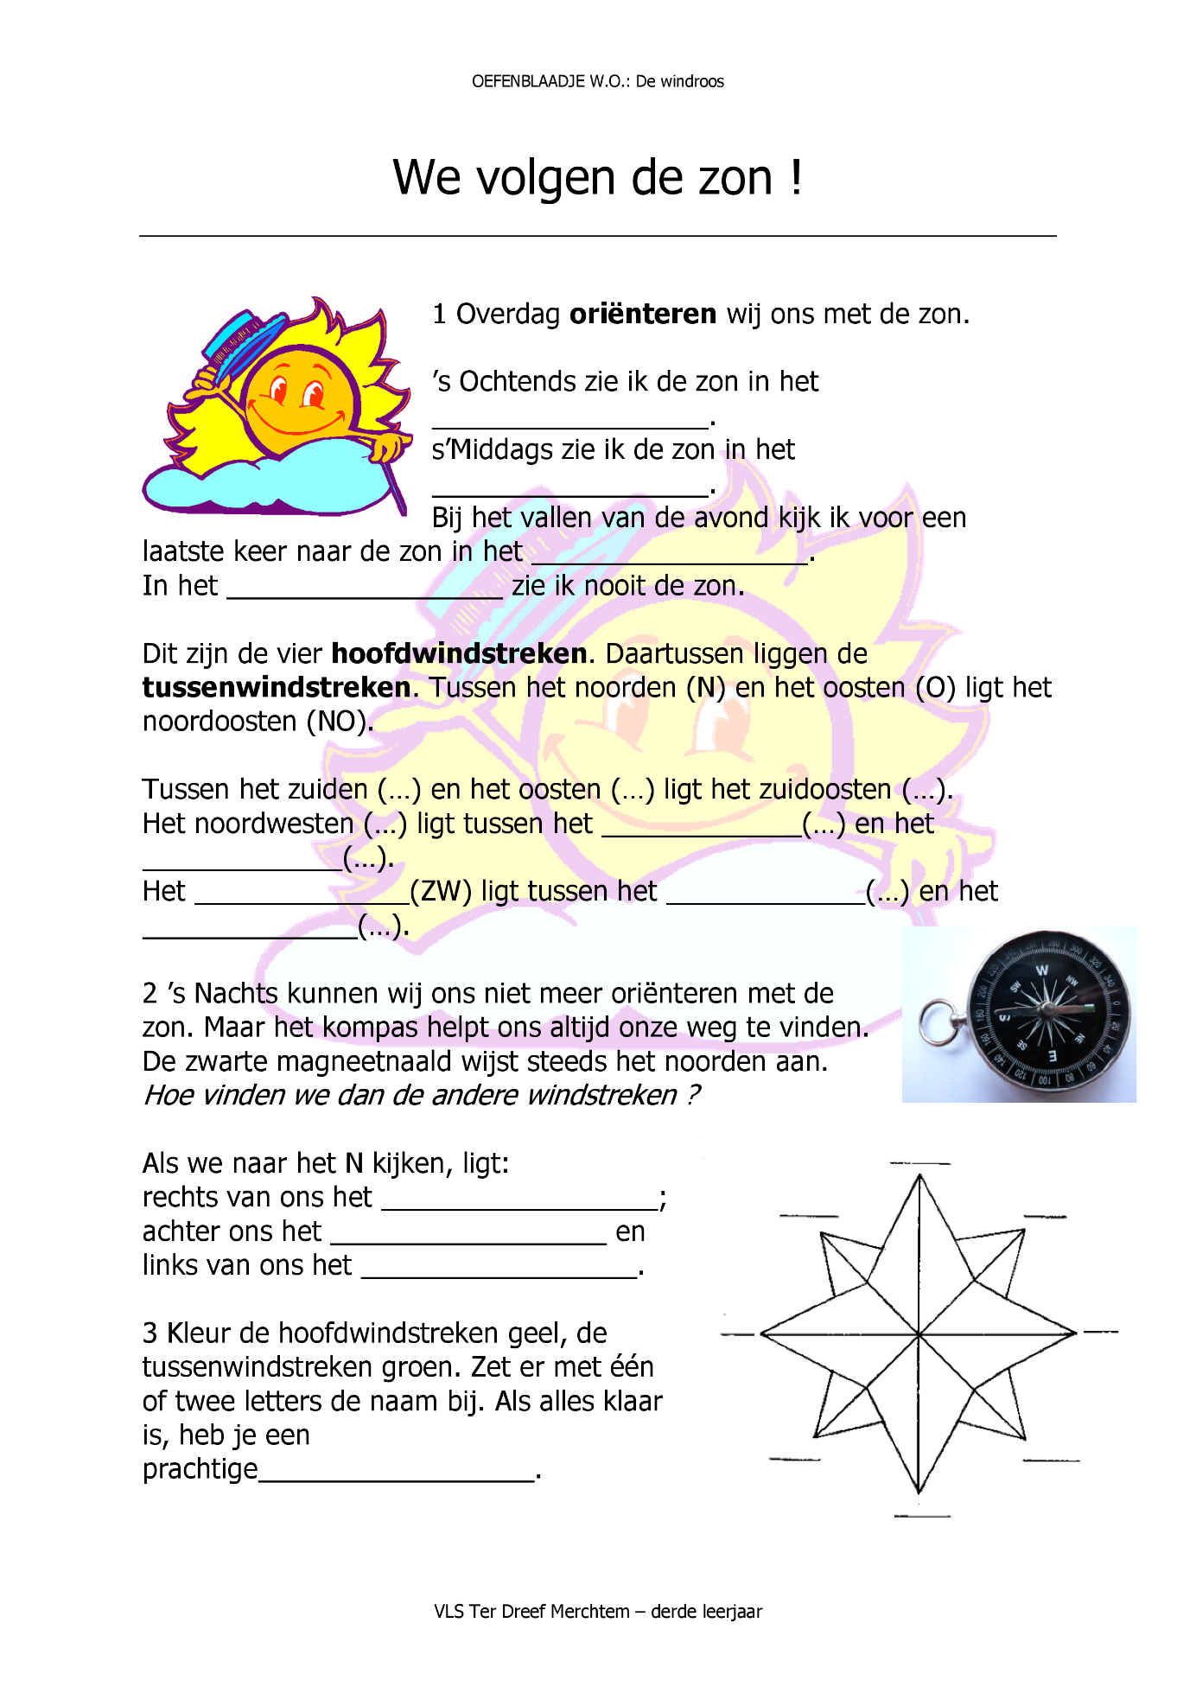
Dit zijn de vier hoofdwindstreken :
- Noorden
- Oosten
- Zuiden
- Westen
De hoofdwindstreken staan in het zwart aangeduid op de windroos.
noorden

noordoosten
noordwesten
westen
oosten

Zuidoosten
Zuidwesten
zuiden

Dit zijn de 4 tussenwindstreken : (rood op de windroos)

- Tussen het noorden en het oosten : noordoosten
- Tussen het zuiden en het oosten : zuidoosten
- Tussen het noorden en het westen : noordwesten
- Tussen het zuiden en het westen : zuidwesten

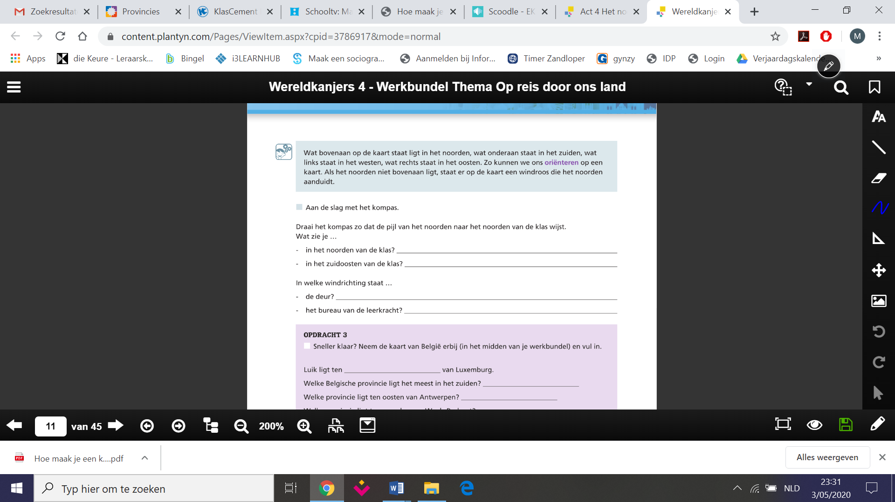

‘s Nachts of als het bewolkt is kunnen we ons niet meer op de zon oriënteren. Met het kompas kunnen we toch altijd de weg vinden.
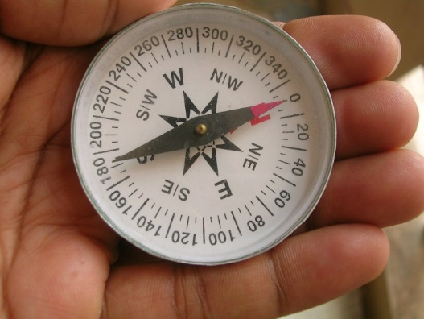

De rode magneetnaald wijst altijd naar het noorden
Als we het kompas naar het noorden richten dan ligt:
- rechts van ons: oosten
- achter ons : zuiden
- links van ons : westen
Om een kaart te lezen, is het noorden altijd naar boven georiënteerd.
3 zinnen om de volgorde van de hoofdwindstreken te onthouden
- Nooit Oorlog Zonder Wapens
- Nooit Opstaan Zonder Wekker
- Nieuwe Onderbroeken Zijn Wit
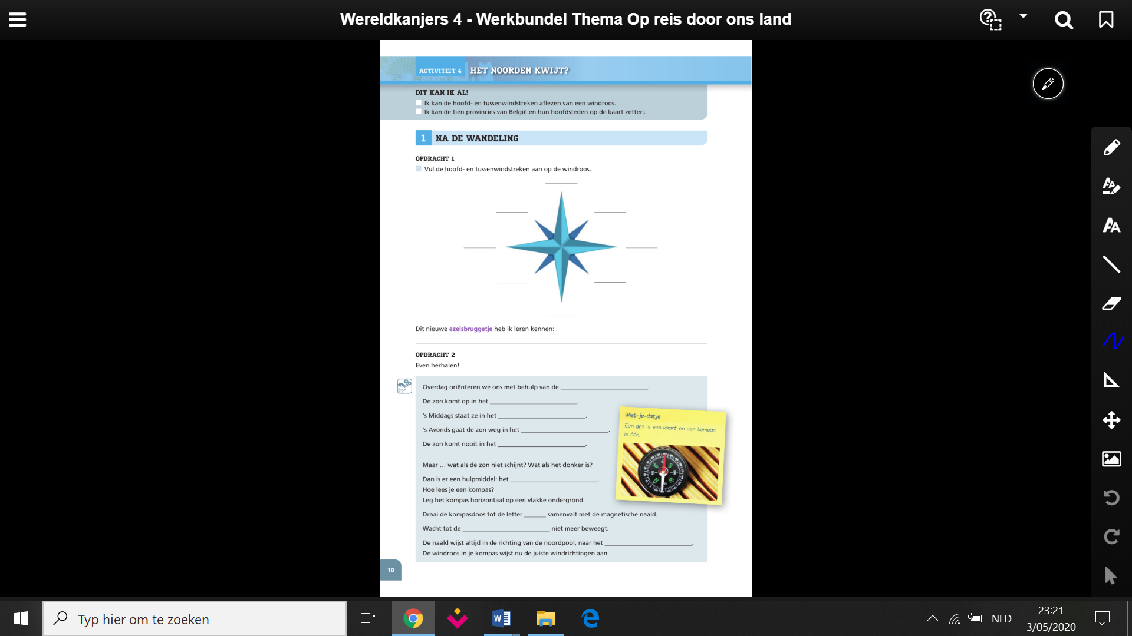
(een ezelsbruggetje is een zin die je helpt iets te onthouden: bijvoorbeeld de volgorde van de windstreken)

Werkblad 1
V
Werkblad 2

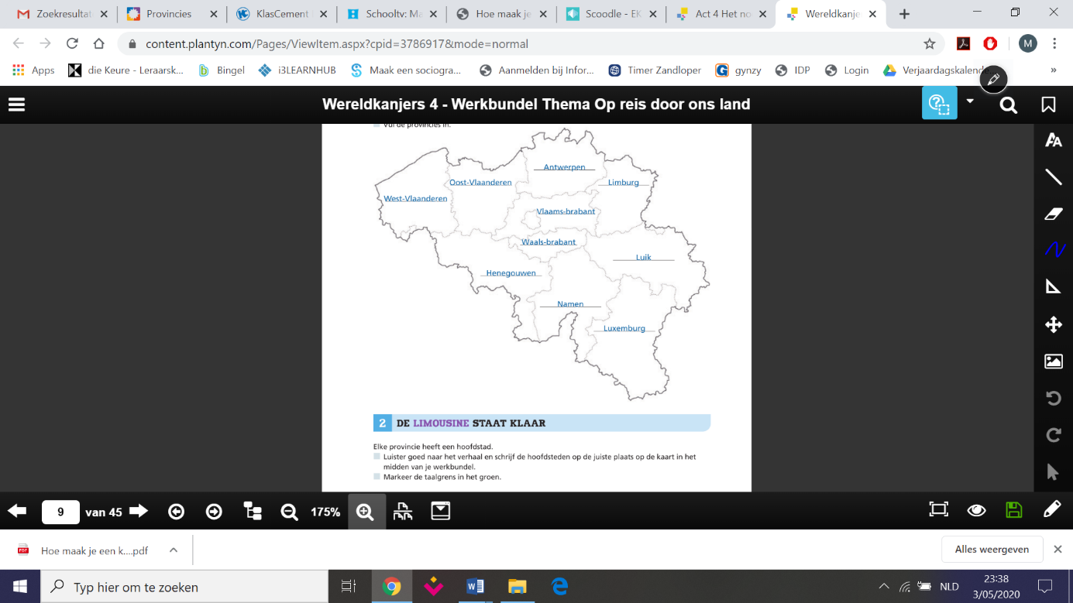
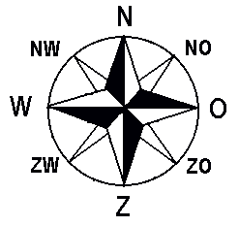
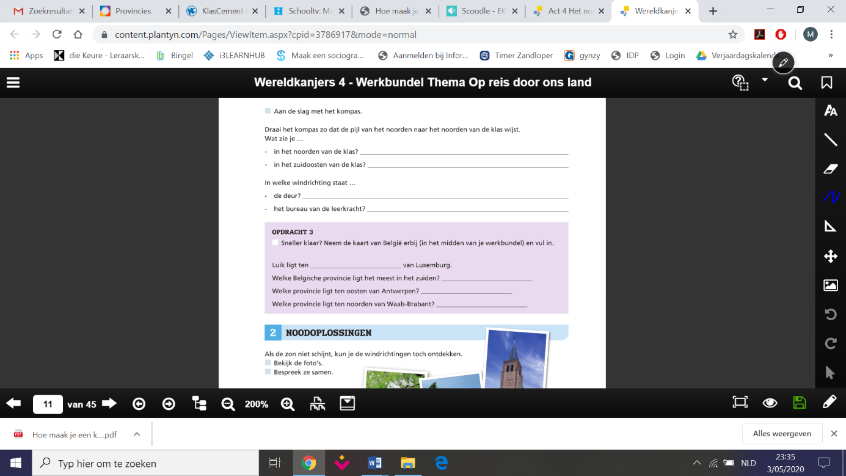
Kijk op de kaart en vul aan :

Werkblad 3

Zoek op de volgende bladzijde het vakje met onze school (rode bol) op de kaart.
Wijs uf Chris de weg van de school naar
- Het station (letter B )
- Museum ’t Grom (nummer 9)
- 1 plaats naar keuze
Opgelet:
- Maak alleen gebruik van windrichtingen. Schrijf je wegbeschrijvingen op een apart blaadje.
- Er zijn meerdere goede antwoorden: Laat dit werkblad nakijken door je ouders OF stuur jouw wegbeschrijvingen door naar juf Marijke via marijke.serneels@sint-katarinaschool.be om het te laten verbeteren.
VOORBEELD:
- Zet 1 stap (= 1 vakje) richting het noorden
- Doe dan 2 stappen (= 2 vakjes) richting het westen
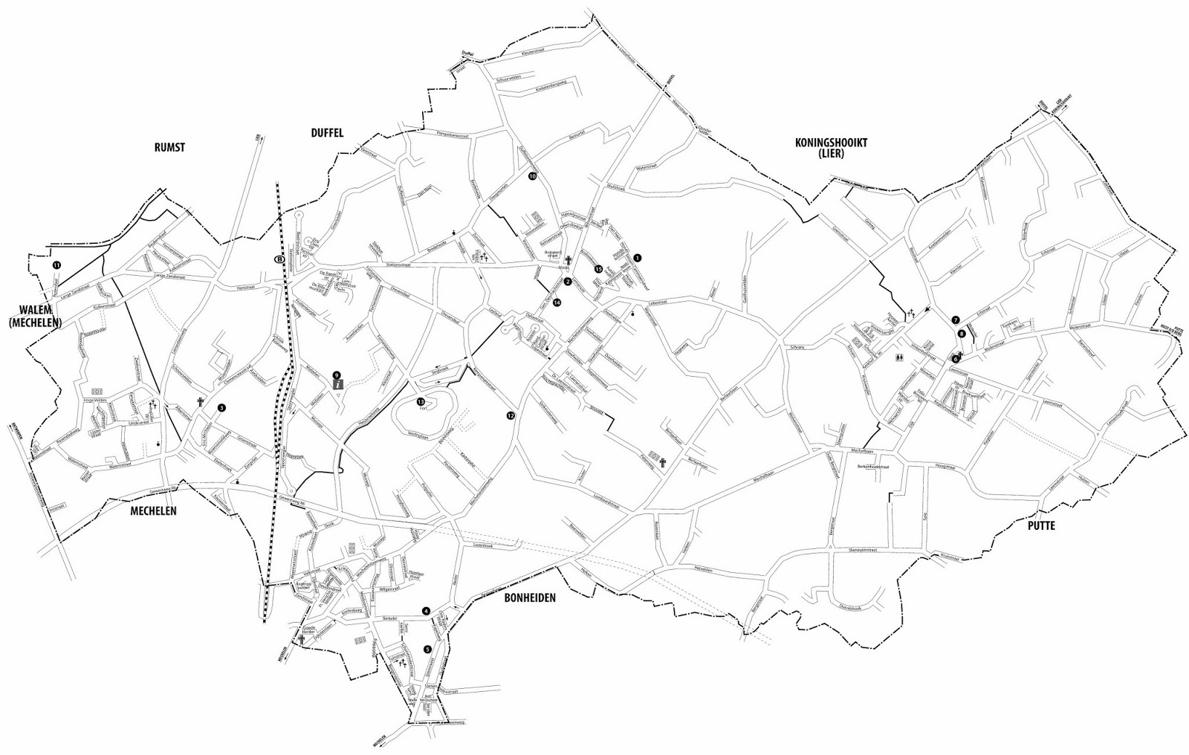
LES 2 WO: Wie beslist wat?
Werkblad 4+5 moet je printen.
Opdracht 1:

Hieronder staat een kleine quiz. Welke antwoorden ken jij al ? Vul de quiz in (Geef jezelf 5 minuten tijd). Controleer met de correctiesleutel en leer de antwoorden uit je hoofd.

VRAAG | MIJN ANTWOORD
Klik op de link:  https://www.youtube.com/watch?v=cr2_TtPZdxg  Welk lied hoor je? | ……………………………………………
Welke officiële talen spreken ze in België? | ……………………………………………
Hoeveel provincies telt België? | ……………………………………………
Hoeveel Vlaamse provincies? | ……………………………………………
Hoeveel Waalse provincies? | ……………………………………………
Hoe heet onze koning? | ……………………………………………
Hoe heet onze kroonprinses? | ……………………………………………
Wat is de hoofdstad van België? | ……………………………………………
Welke natuurlijke grens heeft België? | ……………………………………………
Welke vier buurlanden heeft België? | ……………………………………………
In welke provincie wonen wij? | ……………………………………………
Hoe heet onze provinciehoofdstad? | ……………………………………………
Wie is onze burgemeester | ……………………………………………
Opdracht 2:

- Lees de krantenartikels op werkblad 4. Denk na. Wat zou een gouverneur kunnen zijn?
- Vul werkblad 4 in.
  - De naam van onze burgemeester zou je al moeten kennen. De naam van onze gouverneur mag je opzoeken op internet.

- Bekijk het filmfragment via de link:
https://www.ketnet.be/karrewiet/5-oktober-2018-wat-doet-een-provinciegouverneur
OF zoekterm via www.ketnet.be: ‘Karrewiet: Wat doet een provinciegouverneur?’

- Beantwoord dan de vragen op werkblad 5. Bekijk eventueel het filmpje nog een tweede keer.

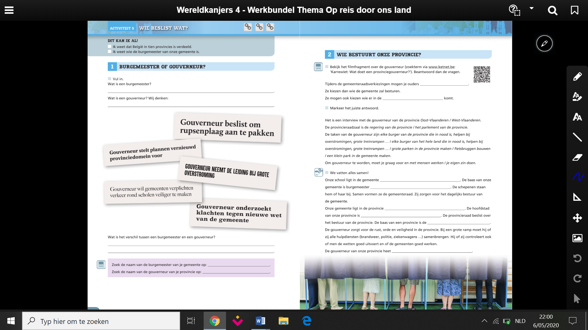
Werkblad 4

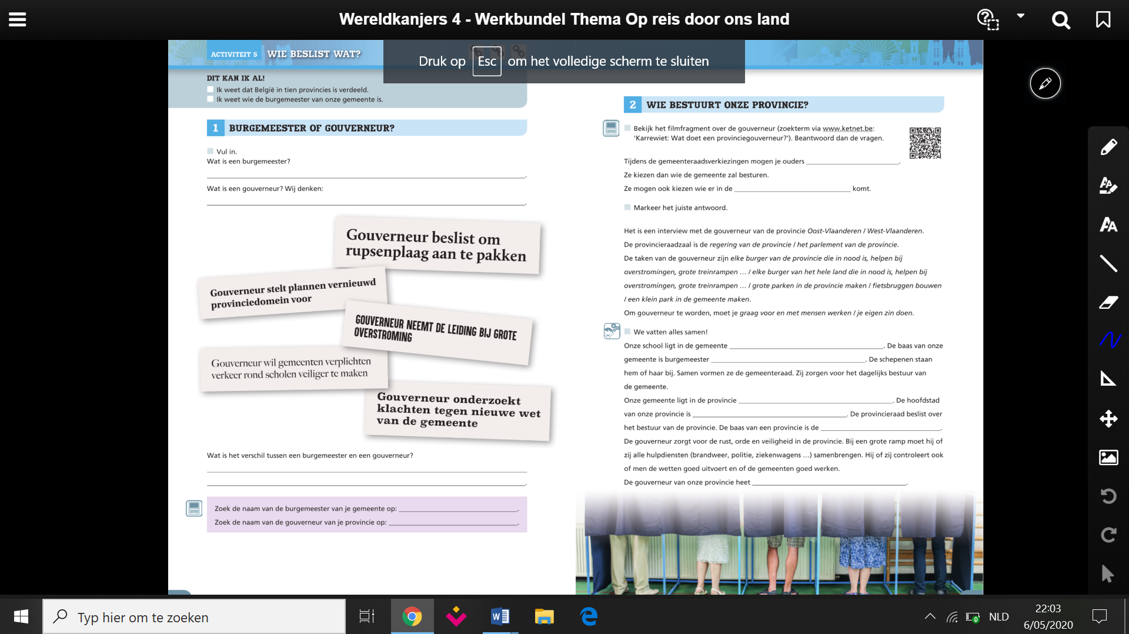
Werkblad 5

Les godsdienst: Meimaand - Mariamaand
Dit werkblad moet je printen.

